АДМИНИСТРАЦИЯ ВОРОШНЕВСКОГО СЕЛЬСОВЕТА
КУРСКОГО РАЙОНА КУРСКОЙ ОБЛАСТИ

ПОСТАНОВЛЕНИЕ

от 23.01.2025 г. № 11
д. Ворошнево

Об утверждении схем размещения мест (площадок)
накопления крупногабаритных отходов
на территории муниципального образования
«Ворошневский сельсовет» Курского района
Курской области

В целях обеспечения охраны окружающей среды и здоровья человека на территории муниципального образования «Ворошневский сельсовет» Курского района Курской области, в соответствии с Федеральным законом от 06 октября 2003 года № 131-ФЗ «Об общих принципах организации местного самоуправления в Российской Федерации», Федеральным законом Российской Федерации от 24 июня 1998 года №89-ФЗ «Об отходах производства и потребления», Постановлением Правительства Российской Федерации от 31 августа 2018 года № 1039 «Об утверждении правил обустройства мест (площадок) накопления твердых коммунальных отходов и ведения их реестра», Уставом МО «Ворошневский сельсовет» Курского района Курской области

ПОСТАНОВЛЯЕТ:

1. Утвердить схемы размещения мест (площадок) накопления крупногабаритных отходов на территории муниципального образования «Ворошневский сельсовет» Курского района Курской области.
2. Разместить постановление в сети «Интернет» на официальном сайте Администрации Ворошневского сельсовета Курского района Курской области.
3. Контроль оставляю за собой.
4. Постановление вступает в силу со дня его подписания.

Глава Ворошневского сельсовета Н.С.Тарасов

Приложение
к постановлению Администрации
Ворошневского сельсовета
Курского района Курской области
от 23.01.2025 г. № 11

Схемы
размещения мест (площадок) накопления крупногабаритных отходов на территории муниципального образования «Ворошневский сельсовет» Курского района Курской области

№ п/п | Адрес размещения площадки КГО | Схема размещения мест (площадок) накопления КГО
1 | 2 | 3
1 | Курская область Курский район  д. Ворошнево ул. Газопроводская дом 26 | 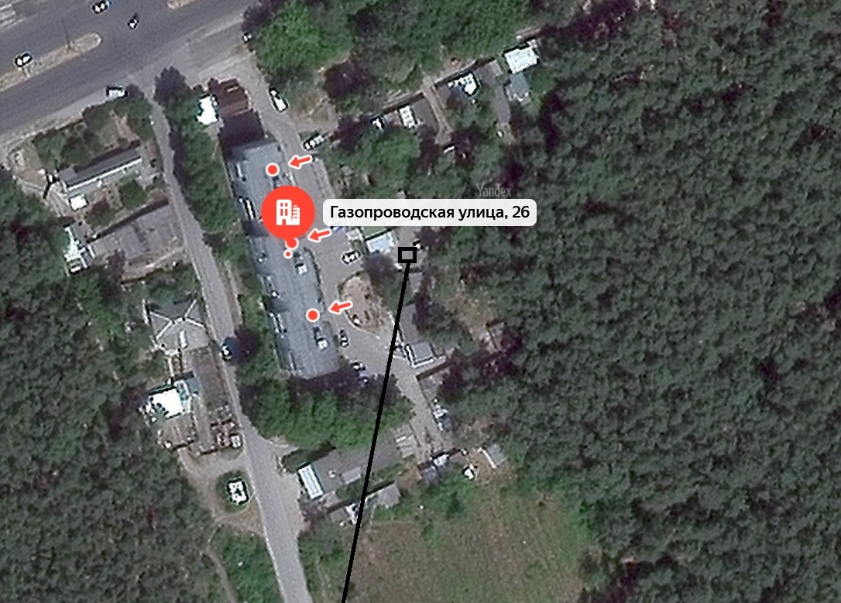  Место размещения КГО

1 | 2 | 3
2 | Курская область Курский район  Ворошневский сельсовет, кладбище д. Ворошнево | 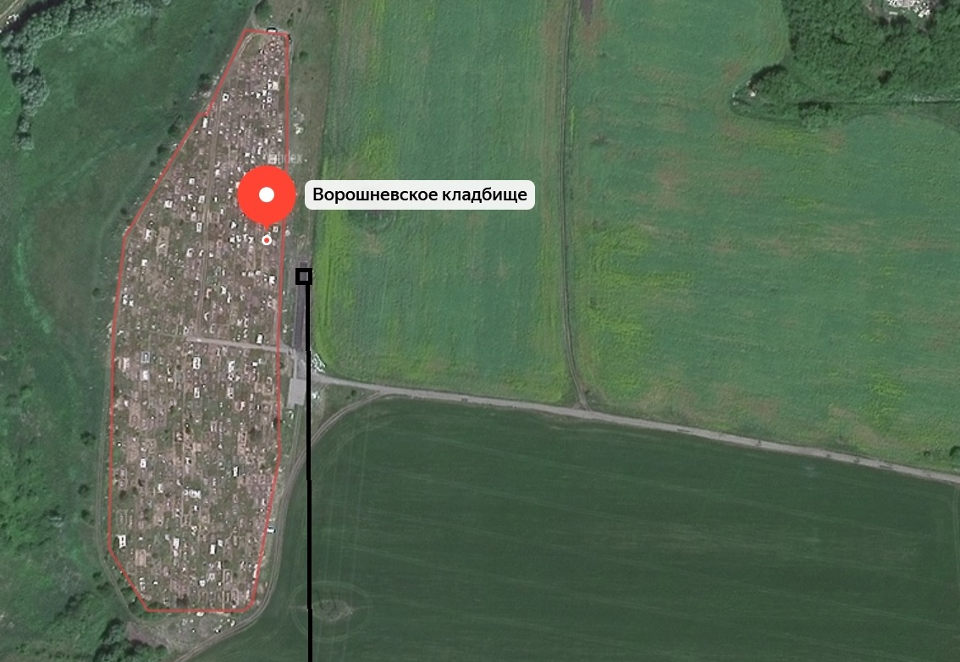  Место размещения КГО

